USB CCD Camera使用说明

注意：CCD感光表面上可能贴有保护膜，若有使用CCD前请把它取下。
- CCD驱动和控制软件安装
请把随CCD附带的光盘内的UCC Viewer整个文件夹拷入某个硬盘目录下，如“D:\program files\”。把CCD的USB电缆线的USB插入计算机的USB接口，第一次插入后计算机会出现发现新硬件提示，请根据提示安装其驱动。CCD的驱动文件放在UCC Viewer中的CCD Drivers文件夹内，其中有有五个文件夹对应不同操作系统的驱动，请根据你的计算机操作系统选择相应的文件夹中的驱动程序进行安装，如你的操作系统是Windows XP系统，那请选中的驱动；若你的操作系统是64位的Windows7系统，那请选择Win7_64中的驱动。
注意：新款的USB CCD用Windows自带的驱动就可以完成驱动自动安装，特别是64位以上
系统，一般情况下，用户无需关心USB CCD类型，只要把USB线插入电脑，让电脑自动联网安
装驱动即可，若是新款，会自动完成安装，在设备管理器的声音视频下可以看到AV to USB2.0字
样，或者SMI Grabber Device字样；若电脑版本较低，或者电脑不联网，再试着用光盘自带的驱
动安装，若安装成功，设备管理器的显示会如图1所示；若用光盘自带的驱动也安装不成功，请
让电脑联网自动安装。确定USB端口的供电电流足够，若是台式电脑，不要用机箱前面的USB
口；若是笔记本电脑，要找一个供电足的USB接口，否则带不动CCD。
驱动安装成功后，确定CCD与电脑已通过USB线连接好，运行UCC Viewer文件夹中的文件USBCCD.exe文件，几秒钟后就会出现如图2所示界面，此过程不会有错误出现，说明驱动和硬件已经安装结束。
客户可以给USBCCD.exe文件创建快捷方式，然后把新创建的快捷文件拷贝到桌面上，这样每次点击该快捷文件即可运行该CCD文件。
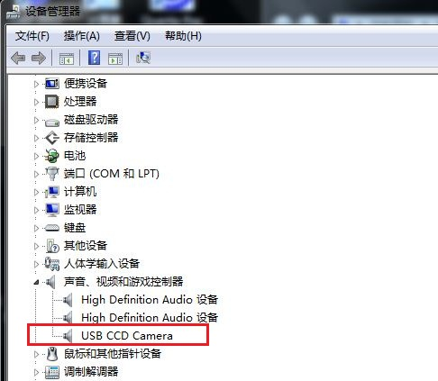
图1 驱动安装成功后设备管理器中的显示

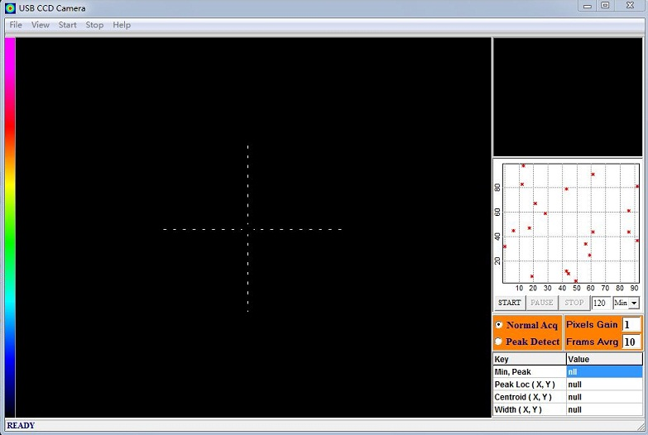
图2 CCD软件操作界面

- CCD安装
把所要测量的激光进行足够的衰减，一般来讲，打到皮肤上没有感觉的激光对CCD的感光芯片才是安全的，否则CCD感光芯片很容易被烧坏。
把衰减后的激光光路调整好，把CCD探头固定至光路中，调节CCD位置或者激光光路使得激光正入射到盖子的正中间。
若CCD控制软件没有运行则运行其USBCCD.exe文件，软件启动后约10秒钟CCD会准备就绪，然后点击控制软件界面上Start菜单。
打开CCD前面遮挡的盖子，查看控制软件中是否出现光斑图像（注：左上角的黑色窗口实时显示光斑图像，左侧的黑色大窗口显示处理后的光斑强度分布，速度较慢），若已经出现图像则微调CCD或者激光光路使得光斑图像大概位于显示窗口中心；若没有，可一边观察软件窗口，一边调节CCD位置或者激光光路直至光斑图像达到所要求的显示位置。此间若发现光斑图像已经严重饱和（一般表现是右上侧的窗口会整体发白，左侧大窗口绝大部分显示白色并伴有部分紫色和红色），此时应尽快用盖子挡住CCD或者用其它障碍物挡住激光，然后或者减弱激光，或者在CCD前插入衰减片，固定衰减片或者可调衰减片（最好为可调衰减片），直至左侧黑色大窗口内显示的光斑颜色没有白色为止（即CCD没有出现饱和），当然也不要衰减过多，若光斑图像中只有绿色或者蓝色没有红色等强度指示了，说明衰减过多了，后面将具体介绍。
- 控制软件参数介绍
软件启动后，软件界面的左下角提示条首先会显示“Searching CCD Camera”，CCD找到后会显示“CCD Camera found, initializing . . .”，然后等待约10秒中CCD会准备就绪，界面左下角会显示如图2所示的READY状态。图3是软件控制各部分的说明。
其中“实时光斑图像显示”部分是实时显示打到CCD感光芯片上的光斑，只要CCD与计算机连接好，在软件左下角的状态显示“Ready”后，只要有光斑打到CCD感光芯片上，这里立即会有图像显示。
“数据处理后的光强分布图像”是显示处理后的光斑图像，不用的光强用不同的颜色代表，最强为紫色，最弱为蓝色，若为白色，说明CCD已经饱和。这个窗口的图像必须在点击菜单“Start”后才会显示，点击“Stop”会停止更新（保留点击Stop时的光斑图像）。这个窗口的图像更新速度较慢，用户可以通过“Frame Aveg”的数值来改变更新速度；当然若此数值越大，相当于图像积分的帧数越多，这对于较低重复频率的脉冲激光的光斑捕捉比较有利。中间的十字架是一个标记或者参考，每次开启软件时它默认放在CCD中心，用户可以认为拖动十字架到光斑到光斑中心，然后计算机会根据此十字架中心来画横向和纵向两个方向的光强曲线。
“光强指向测量窗口”可以测量光斑的指向，点击此窗口的Start，在指定时间内，计算机会自动记录光斑中心的变动情况，最后会计算出横向和纵向最大偏离值。这有助于测量激光光束的指向稳定性。
“光斑参数测量窗口”计算光斑的各个参数，其中包括光斑的光强最大值、最小值；光斑光强最大值在CCD上的横向纵向位置（单位微米）；光斑重心在CCD上的位置（单位微米）；光斑的横向和纵向大小（1/e^2，单位微米）。
“CCD像素和帧数测量窗口”中，“Pixels Gain”代表光强增益，它是直接在光斑强度的基础上乘以此数值进行显示；“Frame Avrg”是对采集的一定帧数的光斑图像进行平均（当“Normal Acq”被选中时）或者取其中光强最大的帧（当“Peak Detect”选中时），“Frame Avrg”的数值越小，左侧黑色大窗口内光强分布图像的更新速度越快；此数值越大，越有利于捕捉低重复频率的激光脉冲的图像。
Min和Peak给出的是光斑中最小和最大的光强数值，是AD数值，没有单位。
Peak Loc(X, Y) 给出的是光斑中光强最大的值在CCD上的位置，单位是um。
Centriod(X, Y) 给出的是光斑重心在CCD上的位置，单位是um。
Width(X, Y) 给出的是光斑的横向和纵向尺寸（1/e^2），单位是um; 第三个数值是椭圆率。

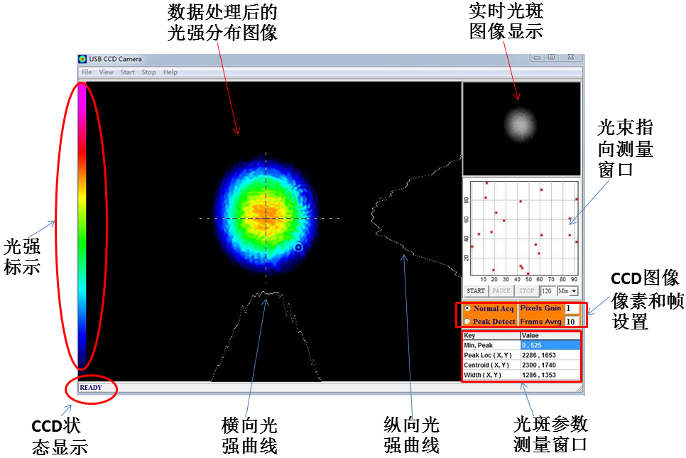
图 3

